河北科技师范学院

数据库原理课程设计

设计报告

学 生 姓 名： 周永旭

指导教师： 曾晓宁、张文元

专业名称： 物联网工程1502

所在学院： 数学与信息科技学院

1. **图书管理系统数据库的开发背景或意义**

二十一世纪是信息的社会，信息作为社会最主要的资源，将成为战略资源引起人们广泛的关注，图书管理系统开题报告。如何获取信息?图书是我们最好的获取信息的方式，但由于图书馆图书收藏量大大增加，使传统的图书管理员的工作日益繁重起来。迫使人们起用新的管理方法来管理图书，如何把图书管理员从繁重的工作中解脱出来呢?

科学技术日新月异的进步，让人类生活发生了巨大的变化，计算机技术的飞速发展，使各行各业在计算机技术应用方面得到了广泛的普及和使用。信息化时代的到来成为不可抗拒的潮流，人类文明正在进入一个崭新的时代。因此，图书管理系统也以方便、快捷、费用低的优点正慢慢地进入人们的生活，将传统的图书管理方式彻底的解脱出来，提高效率，减轻工人人员以往繁忙的工作，减小出错的概率，使读者可以花更多的时间在选择书和看书上。从而使人们有更多时间来获取信息、了解信息、掌握信息。

为方便对图书馆书籍、读者资料、借还书等进行高效的管理，特编写该数据库以提高图书馆的管理效率。使用该数据库之后，工作人员可以查询某位读者、某种图书的借阅情况，还可以对当前图书借阅情况进行一些统计，给出统计表格，以便全面掌握图书的流通情况。

1. **图书馆管理系统的功能**

1图书馆内所有书目的详细信息（增加，删除，修改，查询）

2借书人的详细信息和修改

3所有图书的借阅状态查询和修改

4BRR表中插入新数据，lib表随之发生相应改变。

1. **图书管理系统的数据分析**

图书（ISBN，书名，分类，出版社，作者，年份，价格，藏书总数，现存数）

借书证（借书证号，姓名，性别，系别，组别）

借阅（姓名，书号，借书时间，还书时间，借阅本数）

1. **图书管理系统的概念结构设计**

**图书**

**借阅人**

**借阅状态**

**系统的局部E-R图和全局E-R图。**

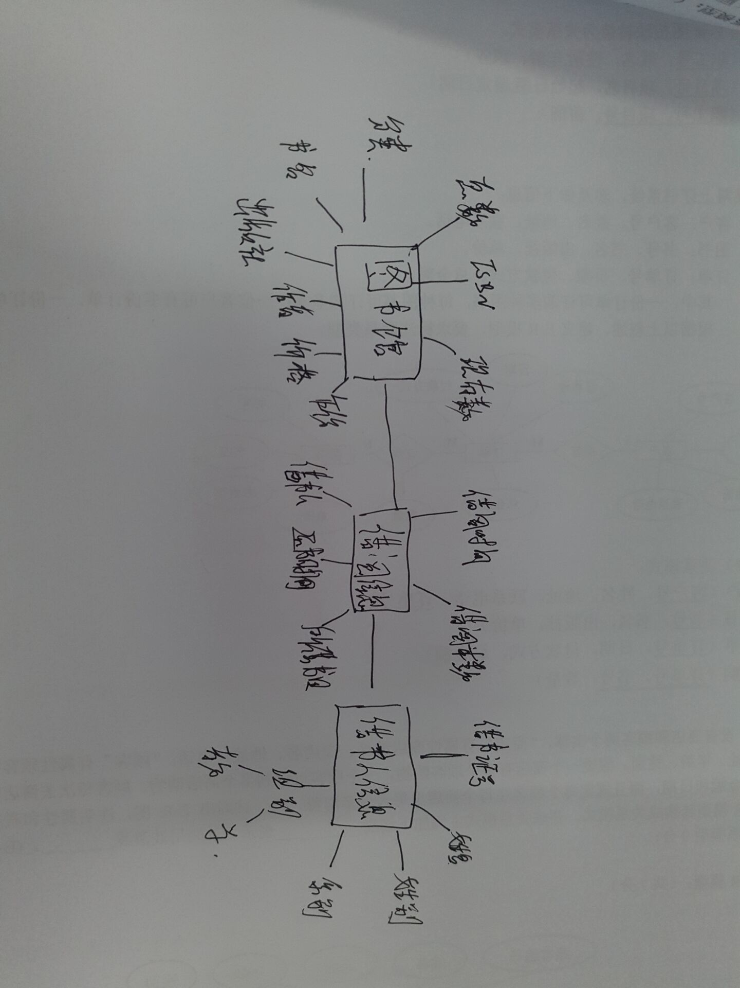

1. **XX管理系统的逻辑结构设计**

图书馆管理数据库

包括三大模块：

* 图书的查询
* 借书
* 还书
* 借书人信息

**6．教学管理系统的物理设计与实施**

（1）创建教学管理系统数据库，数据库名为***图书馆管理系统***。

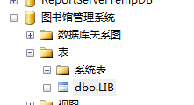

**Bingo！**

（2）建立图书数据表。

CREATE TABLE LIB

(

BOOK_ISBN char (17) NOT NULL UNIQUE,

BOOK_NAME CHAR (20) NOT NULL,

BOOK_SUBJECT CHAR (10) NOT NULL,

BOOK_STOCK INT NOT NULL,

BOOK_YEAR INT NOT NULL,

BOOK_PRESS CHAR (20) NOT NULL,

BOOK_PRICE INT NOT NULL,

BOOK_AUTHOR CHAR (10) NOT NULL,

BOOK_ALLNUM INT NOT NULL,

PRIMARY KEY(BOOK_NAME),

);

（3）建立借书人信息数据表。

CREATE TABLE PEL

(

PEL_NUM CHAR(10) NOT NULL UNIQUE,

PEL_NAME CHAR(10) NOT NULL,

PEL_DEPT CHAR(10) NOT NULL,

PEL_GROUP CHAR(3) NOT NULL,

PEL_SEX CHAR(2) NOT NULL,

PRIMARY KEY(PEL_NAME),

);

（4）建立借阅状态数据表。

CREATE TABLE BRR

(

BRR_TIME CHAR(8) NOT NULL,

BRR_NUM CHAR(2) NOT NULL,

BOOK_NAME CHAR (20) NOT NULL,

PEL_NAME CHAR(10) NOT NULL,

RET_TIME CHAR(8) NOT NULL,

PRIMARY KEY(PEL_NAME,BOOK_NAME),

FOREIGN KEY(BOOK_NAME)REFERENCES LIB(BOOK_NAME),

FOREIGN KEY(PEL_NAME)REFERENCES PEL(PEL_NAME)

);

（5）BRR表格插入新数据触发器1

create trigger BRROW

on BRR

for insert

AS

declare @a varchar(100)

select @a=BOOK_NAME from inserted

update LIB set BOOK_STOCK=BOOK_STOCK-1

where

lib.BOOK_NAME=@a

（6）BRR表格删除数据触发器2

create trigger RESAVE

on BRR

AFTER DELETE

AS

declare @a varchar(100)

select @a=BOOK_NAME from deleted

update LIB set BOOK_STOCK=BOOK_STOCK+1

where

lib.BOOK_NAME=@a

**7．数据库操作**

1.显示图书馆馆藏信息。

SELECT *

FROM LIB

2.显示图书借阅情况的所有信息

SELECT *

FROM BRR

3.显示借书人的所有信息。

SELECT *

FROM PEL

4.显示图书的书号，书名，作者和出版社。

SELECT BOOK_ISBN,BOOK_NAME,BOOK_AUTHOR,BOOK_PRESS

FROM LIB

5.显示农业出版社出版的书籍的书号，书名，作者和出版社。

SELECT BOOK_ISBN,BOOK_NAME,BOOK_AUTHOR,BOOK_PRESS

FROM LIB

WHERE BOOK_PRESS='农业出版社'

6.显示图书馆中农业出版社出版的书籍的馆藏剩余量信息。

SELECT BOOK_NAME,BOOK_STOCK,BOOK_ALLNUM

FROM LIB

WHERE BOOK_PRESS='农业出版社'

7.显示“**李元芳**”和“**李勇**”同学的借书号，姓名，性别和所在组。

SELECT PEL_NAME,PEL_NUM,PEL_SEX,PEL_GROUP

FROM PEL

WHERE PEL_NAME='李元芳'OR PEL_NAME='李勇'

8.修改PEL表中的group属性中‘stu’为‘学生’

UPDATE PEL

SET PEL_GROUP='学生'

WHERE PEL_GROUP='stu'

9.显示“**cs系**”所有学生和老师的借书证号，姓名，性别和所在组。

SELECT PEL_NUM,PEL_NAME,PEL_SEX,PEL_GROUP,PEL_DEPT

FROM PEL

WHERE PEL_DEPT='CS'

10.显示“**李勇**”的借书日期，所借书目，应还日期，借书号，系别和所在组。

ELECT PEL_NUM,PEL.PEL_NAME ,PEL_GROUP,PEL_DEPT,BRR_TIME,RET_TIME,BOOK_NAME

FROM PEL,BRR

WHERE BRR.PEL_NAME='李勇' AND PEL.PEL_NAME=BRR.PEL_NAME

11.显示借阅了植物学的同学的借书号，姓名，系别和性别。

SELECT BRR.PEL_NAME,PEL_NUM,PEL_SEX,PEL_DEPT

FROM PEL,BRR

WHERE BOOK_NAME='植物学' AND PEL.PEL_NAME=BRR.PEL_NAME

12.显示书库内所有馆藏书的余量。

SELECT BOOK_STOCK,BOOK_NAME

FROM LIB

13.显示“**李元芳**”老师所在系的所有人信息。

SELECT PEL_NAME,PEL_DEPT,PEL_NUM,PEL_SEX

FROM PEL

WHERE PEL_DEPT IN

(

SELECT PEL_DEPT

FROM PEL

WHERE PEL_NAME='李元芳'

)

14.显示“**李元芳**”老师所在系的学生信息。

SELECT PEL_NAME,PEL_DEPT,PEL_NUM,PEL_SEX,PEL_GROUP

FROM PEL

WHERE PEL_DEPT IN

(

SELECT PEL_DEPT

FROM PEL

WHERE PEL_NAME='李元芳'

)

AND PEL_GROUP='学生'

15.显示“**IS系**”的教师信息。

SELECT PEL_NAME,PEL_DEPT,PEL_NUM,PEL_SEX,PEL_GROUP

FROM PEL

WHERE PEL_DEPT='IS'

AND PEL_GROUP='教师'

16.显示植物学的库存状态。

SELECT BOOK_STOCK

FROM LIB

WHERE BOOK_NAME='植物学'

17.向BRR中加入一条新数据

INSERT

INTO BRR

VALUES('20150212','1','植物学','李元芳','20150412')

18.查询插入后的结果。

SELECT *

FROM BRR

SELECT BOOK_STOCK,BOOK_NAME

FROM LIB

WHERE BOOK_NAME='植物学'

植物学库存量减一，正确。

19.删除BRR中的一条数据。

DELETE

FROM BRR

WHERE PEL_NAME='李元芳'

20.查询删除后的结果

SELECT *

FROM BRR

SELECT BOOK_STOCK,BOOK_NAME

FROM LIB

WHERE BOOK_NAME='植物学'

植物学库存量加一，正确

21.查询性别为男的学生，并按借书号降序排序。

SELECT PEL_NAME,PEL_SEX,PEL_NUM

FROM PEL

WHERE PEL_SEX='男' AND PEL_GROUP='学生'

ORDER BY PEL_NUM ASC

22.查询图书信息，并按书号降序排序。

SELECT BOOK_ISBN,BOOK_NAME,BOOK_STOCK

FROM LIB

ORDER BY BOOK_ISBN DESC

23.建立一个查询图书的书号，书名，作者，的视图，视图名为V_1。

CREATE VIEW V_1

AS

SELECT BOOK_ISBN,BOOK_NAME,BOOK_AUTHOR

FROM LIB

24.建立一个查询PEL表中的教师的姓名、性别和借书号的视图，视图名为V_2。

CREATE VIEW V_2

AS

SELECT PEL_NAME,PEL_SEX,PEL_NUM

FROM PEL

WHERE PEL_GROUP='教师'

25.建立一个查询学生的借书号,姓名,性别，系别和组别的视图，视图名为V_3

CREATE VIEW V_3

AS

SELECT PEL_NUM,PEL_NAME,PEL_SEX,PEL_DEPT,PEL_GROUP

FROM PEL

WHERE PEL_GROUP='学生'

26.建立一个所有借书信息名单的视图V_4

CREATE VIEW V_4

AS

SELECT PEL_NAME,BOOK_NAME

FROM BRR

27.建立一个与李元芳老师同一个系别的学生的视图V_5。

CREATE VIEW V_5

AS

SELECT PEL_NAME,PEL_DEPT,PEL_NUM,PEL_SEX,PEL_GROUP

FROM PEL

WHERE PEL_DEPT IN

(

SELECT PEL_DEPT

FROM PEL

WHERE PEL_NAME='李元芳'

)

AND PEL_GROUP='学生'

28.建立一个查询性别为男的学生的借书号、姓名和性别的视图V-6。

CREATE VIEW V_6

AS

SELECT PEL_NUM,PEL_NAME,PEL_SEX

FROM PEL

WHERE PEL_SEX='男'

29.为LIB表建立索引，索引名为LIB_SY，索引字段为书名，降序。

CREATE UNIQUE INDEX LIB_SY

ON LIB(BOOK_NAME DESC)

30.为选课表建立索引，索引名为I_cj，索引字段为成绩，降序。

CREATE UNIQUE INDEX PEL_SY

ON PEL(PEL_NAME DESC)

**8．课程设计的总结和体会**

通过此次数据库的课程设计，真正达到了学与用的结合，增强了对数据库方面应用的理解，对自己今后参与开发数据库系统积累了不少经验，在实验过程中，从建立数据开始，对灵据库设计理念及思想上有更高的认识，从需求分析，到概念设计和逻辑设计，E-R图的表示，懂得了不少有关数据库开发过程中的知识，在实验中建表，及其关系模式，关系代数的建立及理解，将SQL语的查询语句用得淋漓尽致，增强了自己在数据库中应用SQL语言的灵活性，其中包括，插入、删除、修改、查询，主码与外部码的定义，约束项的设置，使逻辑更严密，在学习过程中，我也能过上网查了不少资料，也看了一些别人设计的图书馆管理信息系统的设计报告，学以致用，自我创新，独立完成了这份自己的报告，从中在学到用，从用又到学，不断修改，系统更新。虽然不能达到完善系统，但也做到了尽善尽美，加强理论学习对完善系统会有很多帮助，不管怎么说，对这次做的课程设计自己觉得还算满意。